篮球社团【线上训练】打卡活动来啦~
新型冠状病毒引起的肺炎来势汹汹，减少外出就是为此次战胜疫情做出最大的贡献。
这些天来一直宅在家里，是不是觉得很无聊啊？
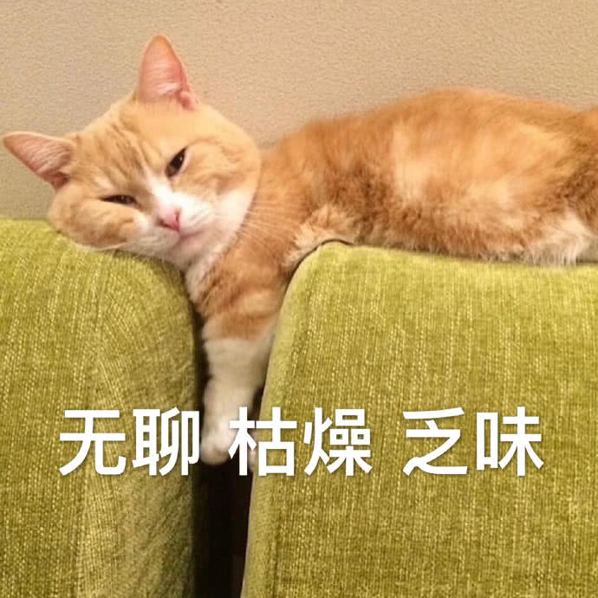
你的问题将会得到解决~
在这个特殊的假期里，社团决定举办这次线上打卡活动，希望能够丰富大家枯燥的寒假居家生活，并且积极组织一起交流学习，激发起大家获取新知识的兴趣。
接下来就看看我们篮球社团的小伙们是如何锻炼的吧！！！
上肢力量间隙训练
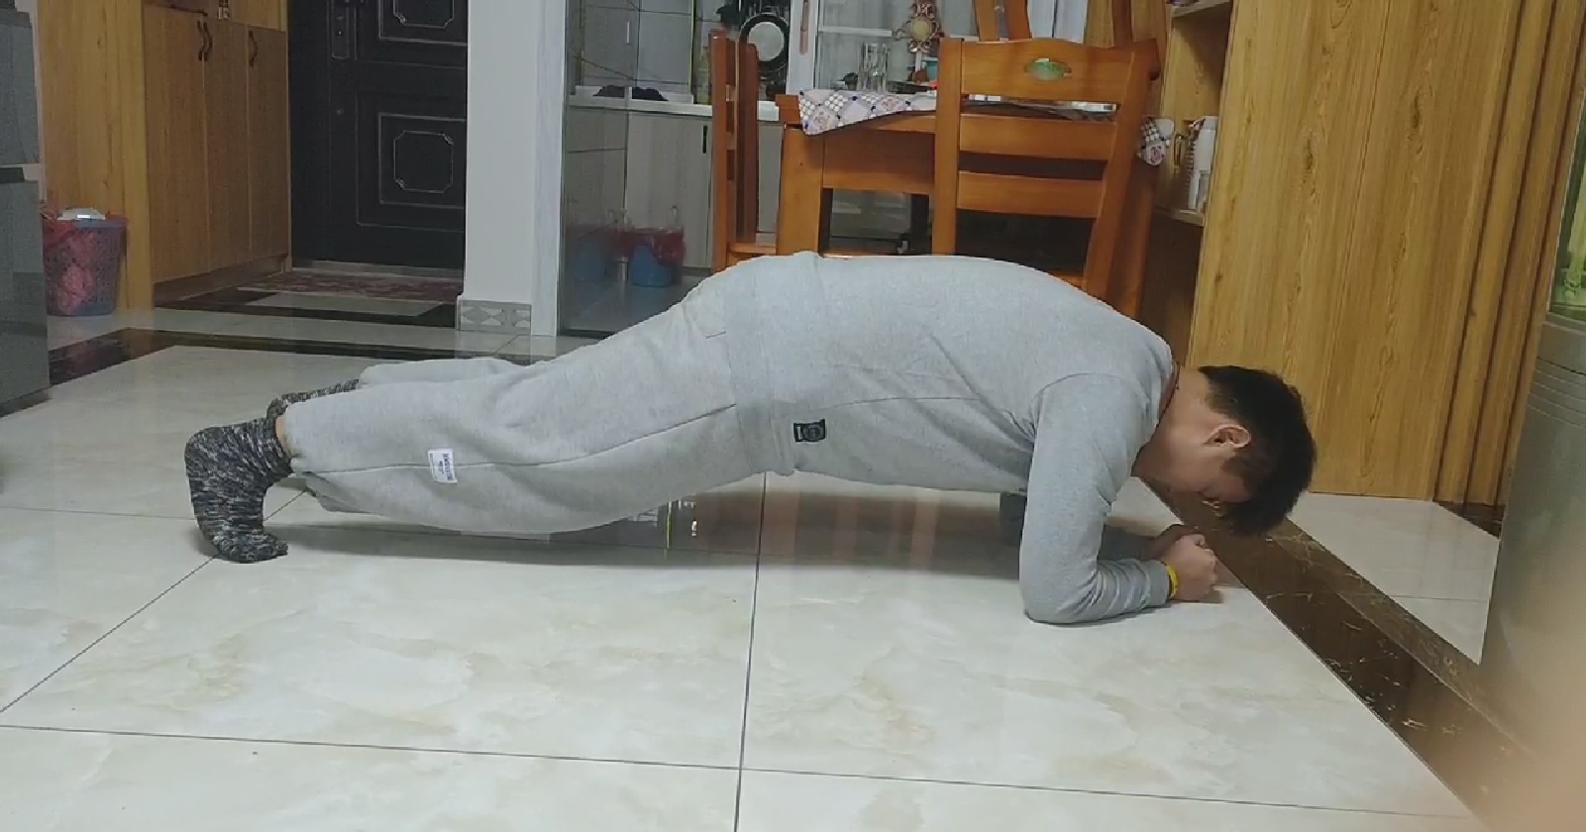
腰腹力量间歇训练
下肢间歇训练
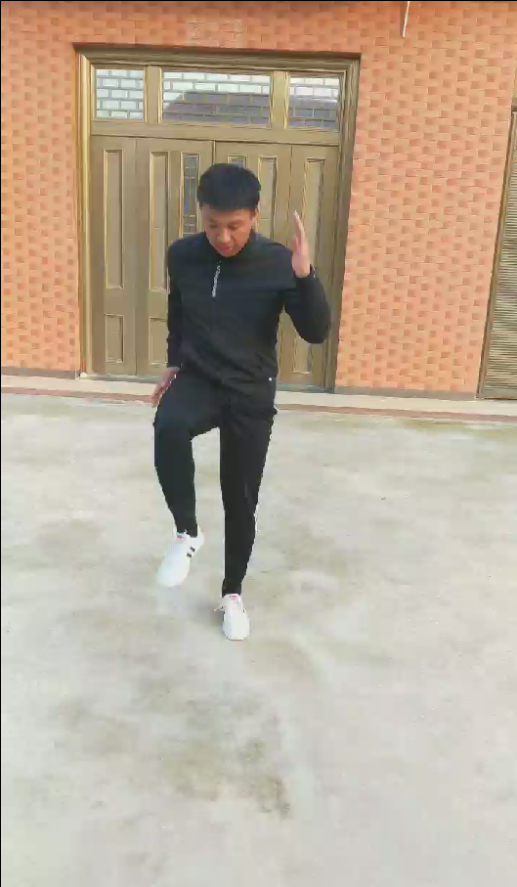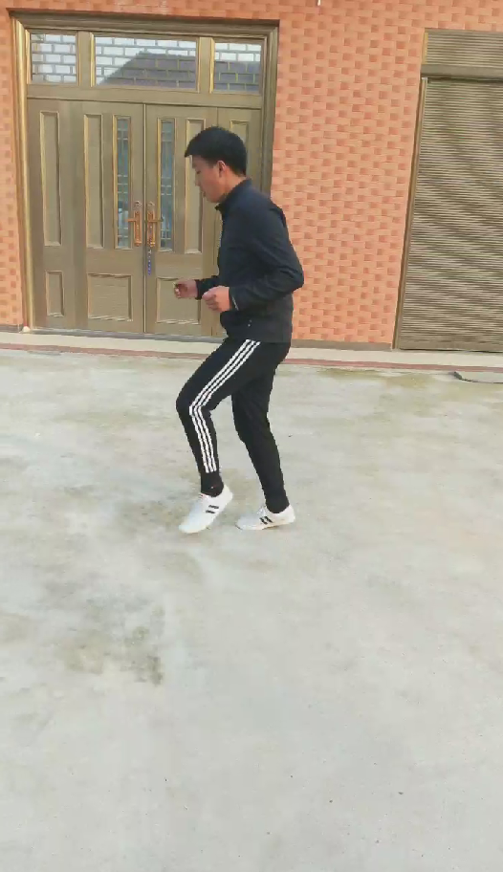
亲爱的小伙伴们，快点加入我们吧！！！
虽然病毒比我们想象得狡猾，但不必恐慌🙅
加强锻炼，提高自身免疫力💪
居家不出，做好防护措施😷
保护自己，也是保护家人👪
希望在大家的齐心协力下👬
病毒消亡，疫情退去👊
外面人来人往，一切恢复正常🌻

